Турнир книгочеев
«Книжная карусель»
Во время летних каникул для ребят, посещающих пришкольный лагерь «Солнечные лучики» МБОУ «СОШ № 2» библиотекарем абонемента Детского отдела МКУК ЦБ Поповой С. Н. был проведен турнир книгочеев «Книжная карусель».
Целью мероприятия было:
1.Вспомнить с ребятами популярные авторские сказки, привлечь детей к их чтению.
2.Развить внимание, память, догадливость, любовь к чтению.
В начале программы ведущая предложила детям послушать необычную сказку. Ребята должны были догадаться и назвать книги и героев, про которые говорилось этой «перепутанной» сказке.
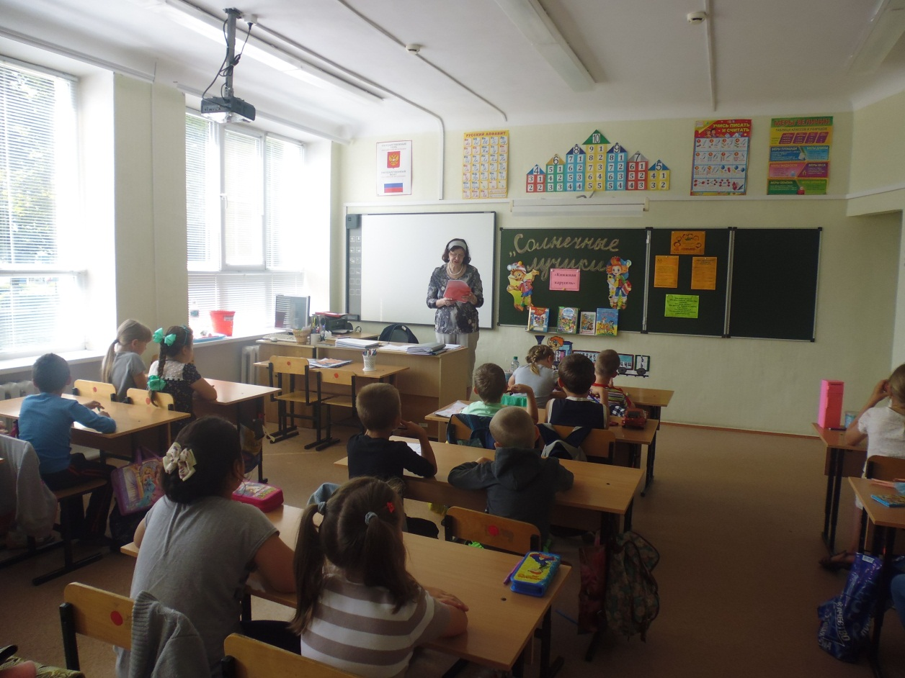

Затем была проведена викторина и блиц-опрос по книге А. Толстого «Золотой ключик или приключения Буратино». Все ребята дружно и правильно отвечали на вопросы. Знают они это произведение просто на отлично.
В ходе опроса выяснилось, что ещё очень нравится детям сказка замечательного детского писателя Н. Носова «Приключения Незнайки и его друзей».
Участники турнира правильно определили, кем хотел стать Незнайка, а также назвали его друзей и их профессии или занятия: Гуньку, механиков Винтика и Шпунтика, доктора Пилюлькина, музыканта Гуслю.
Во время мероприятия ребята вспомнили героев еще одной веселой, доброй книги - прекрасного современного писателя Э. Успенского «Дядя Федор, пес и кот». Дети много раз смотрели мультфильм, снятый по этому произведению, и прекрасно помнят его героев. Поэтому викторина в виде теста, где участникам необходимо было выбрать правильный ответ из трех представленных вариантов, не составила затруднений.
В ходе турнира ребята разгадывали «Разбойничий кроссворд»
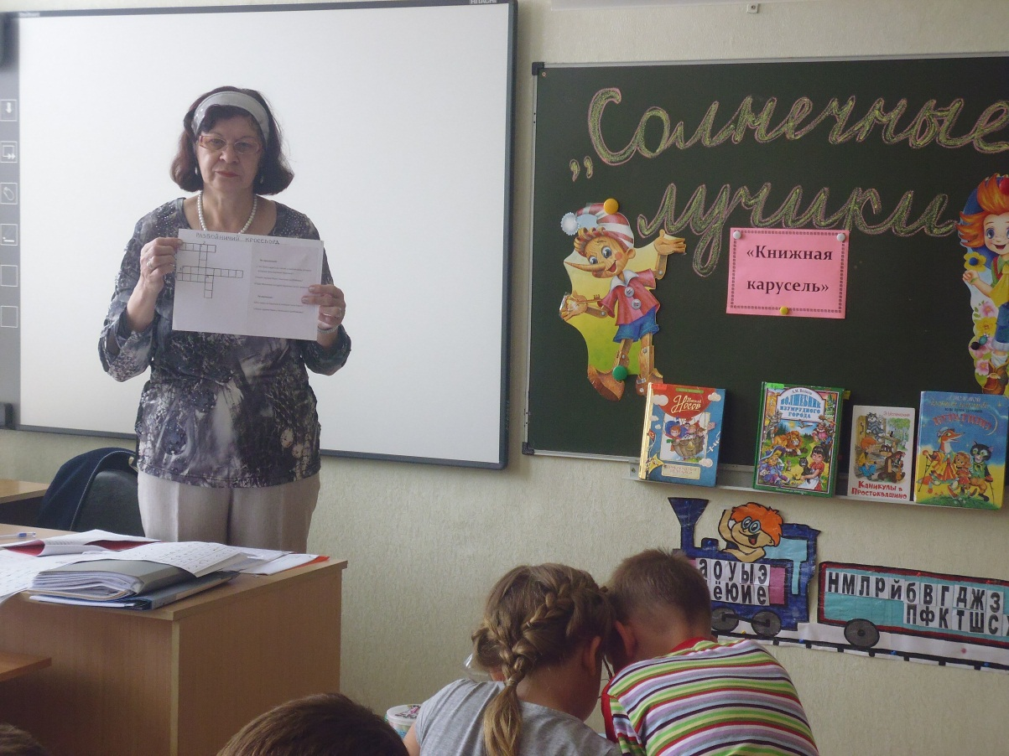
и филворд по книге А. Толстого « Золотой ключик или приключения Буратино».
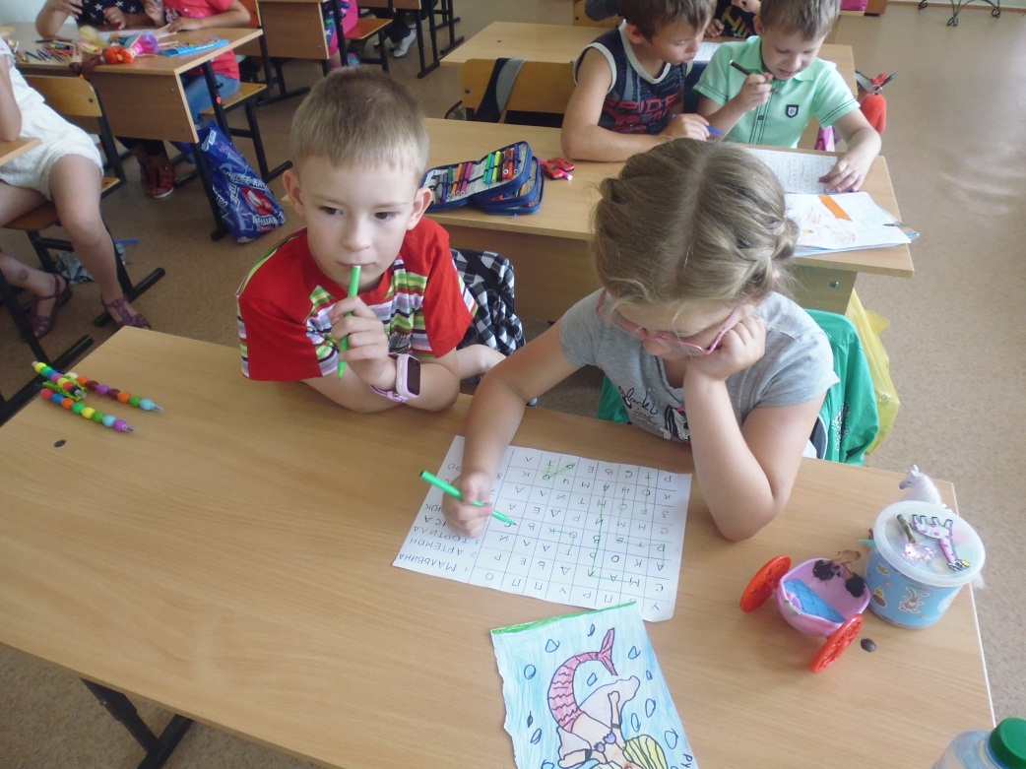
Очень понравился детям последний конкурс «Чьи это вещи?». На картинках, показанных ведущей, воспитанники лагеря узнали: колпачок Буратино, сачок Дуремара, воздушный шар Знайки, фоторужье собаки Шарика, темные очки кота Базилио.
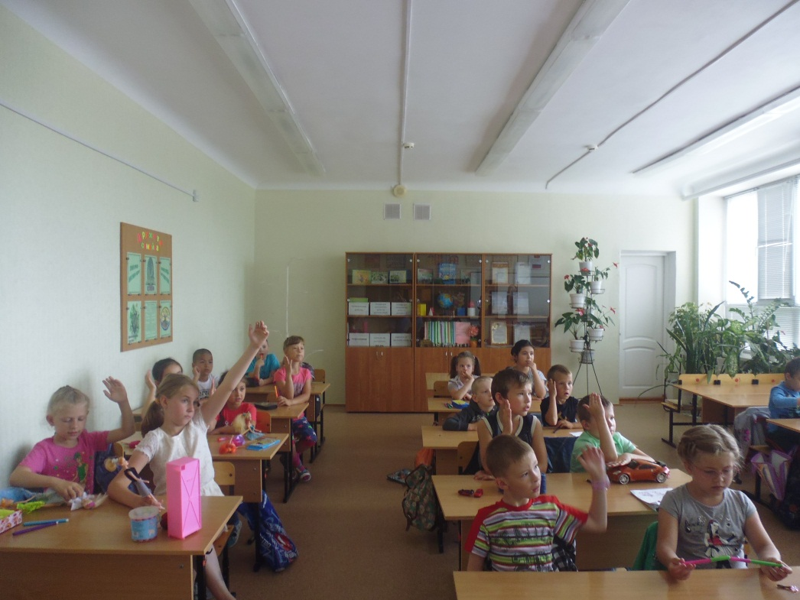
Во время программы участники прекрасно ответили даже на самые сложные вопросы и справились со всеми заданиями.
Веселое и познавательное мероприятие очень понравилось детям.

